***ФОТОРЕПОРТАЖ ПРОВЕДЕНИЯ ДИСТАНЦИОННОГО КОНКУРСА «ТЕАТРАЛЬНАЯ МОЗАИКА»***

***СРЕДИ ВОСПИТАННИКОВ ГРУПП ДЛЯ ДЕТЕЙ С ТНР МАДОУ «ДЕТСКИЙ САД №11»***

***Цель: привлечение воспитанников и их семей к театрализации детских произведений.***

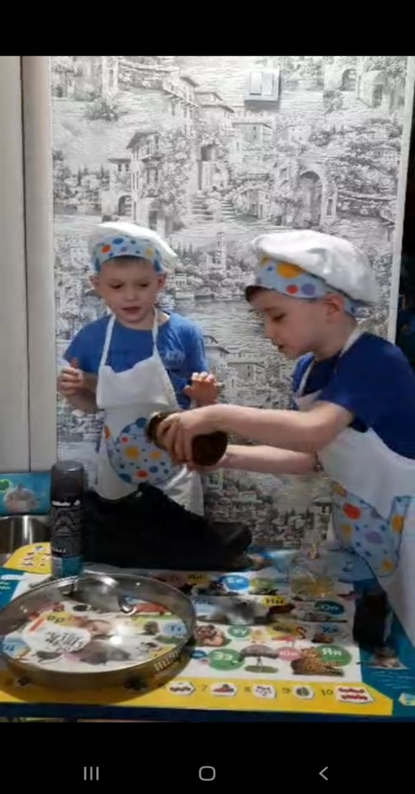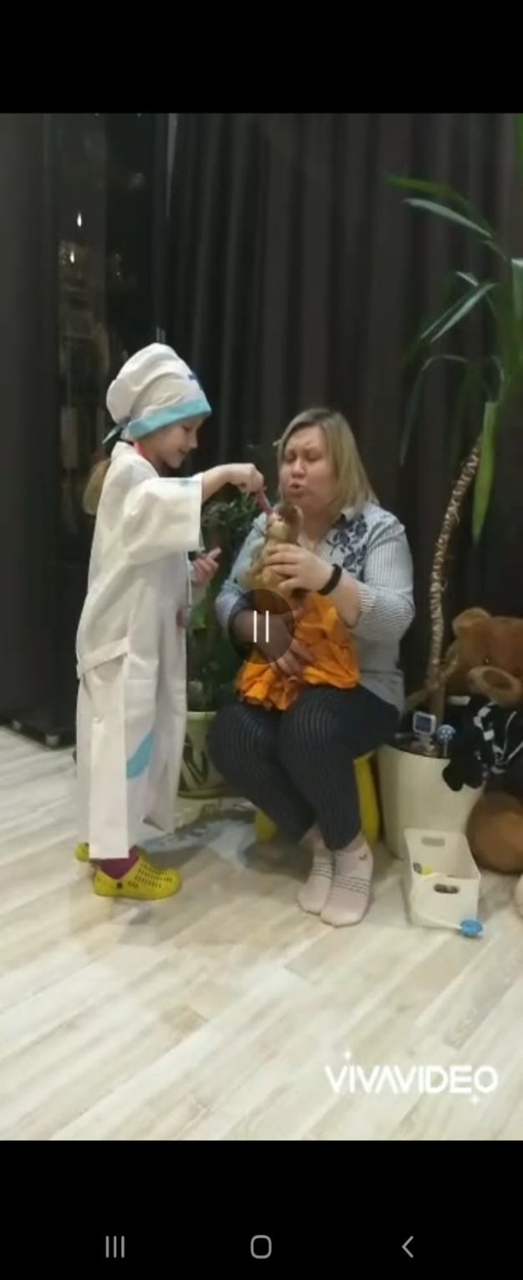

С 22 марта по 4 апреля 2021 года в детском саду проходил дистанционный конкурс театрального мастерства «Театральная мозаика». Семьи воспитанников групп для детей с ТНР разыгрывали сценки, представляли драматизацию детских стихотворений и размещали видео в специально созданной группе в Вайбере «Театральная мозаика». Все конкурсанты – настоящие артисты!!!!!!!



